臺南市政府麻豆區公所
其他性別平等(非CEDAW)宣導辦理成果報告
課室 | 社會課 |  |  |  |  | 辦理日期 | 110年5月1日
活動名稱 | 模範母親表揚暨性別平等宣導 |  |  |  |  | 宣導對象 | 一般民眾
宣導人數 | 性別 |  |  |  | 共計 | 宣導媒材類別 | □講義 □文宣 □簡報  □廣播錄音檔 ■影片  ■其他 _有獎徵答_
 | 女 | 男 |  | 其他
 | 120 | 80 |  | 0 | 200
宣導管道 | □網路平台(含FB、Line、Youtube、Instagram、Podcast等)  ■影片播放(廣告等) □廣播 □電視牆  □活動設攤 □競賽 □平面廣告空間  □研討會、座談會、說明會 □辦理CEDAW實體課程、工作坊  ■其他 _有獎徵答_
主要宣導的性別平等概念(可複選) |  |  | □多元性別(認識LGBTI-女同志、男同志、雙性戀、跨性別和雙性人處境及保障其權益、尊重多元性別等)  ■促進女性參與STEM(科學、技術、工程、數學)領域  ■防治性別暴力  □翻轉性別權力關係  □杜絕數位性暴力  ■其他：__家庭及職場性別角色融合_
宣導媒材內容及宣導過程整體概述
- 宣導媒材內容概述：
- 放映影片：行政院出版「做家事」、「職業不分性別」。
- 有獎徵答：家事性別角色、職業性別角色、性騷擾等總計21題。
- 宣導過程整體概述：
110年5月1日辦理模範母親表揚活動，同時宣導性別平等觀念，放映宣導影片2片﹝家務分工篇、職業不分性別-居服員篇﹞及性別平等有獎徵答21題，感謝勞苦功高的母親，並祝福母親節快樂，也讓年輕後生們了解家庭教育的重要，宣導家庭是由家庭成員共同組成，責任要共同擔起、共同經營，尤其現代婦女大多走出家庭走入職場，與夫協力負起經濟重擔，夫也需走入家庭協助家務及子女教育工作，男性女性角色不再界線分明，近年來社會也逐漸重視性別平等議題，尤以公共設施規畫也多考慮性平需求進行設置，這樣的社會呈現祥和，家庭呈現溫馨，本次宣導計有約200人次受益。

宣導活動照片
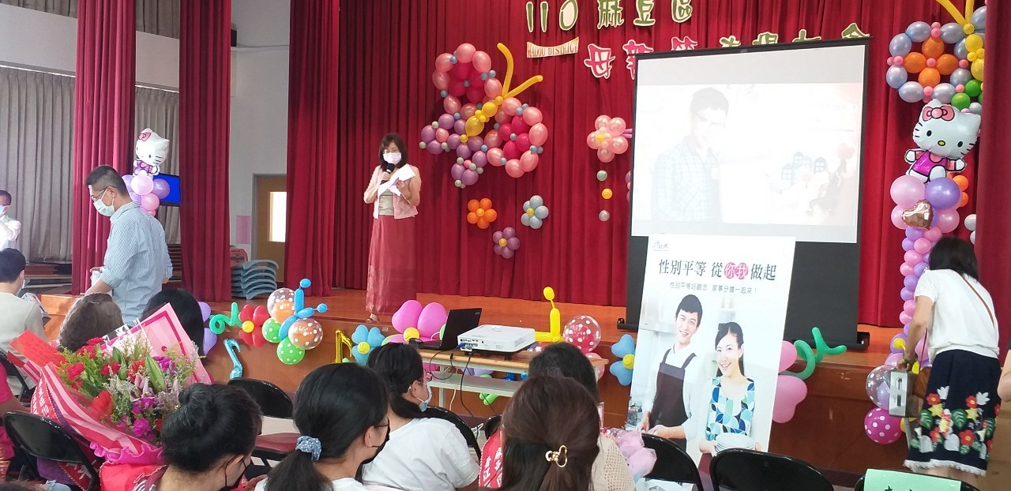
宣導性別平等，辦理有獎徵答競賽
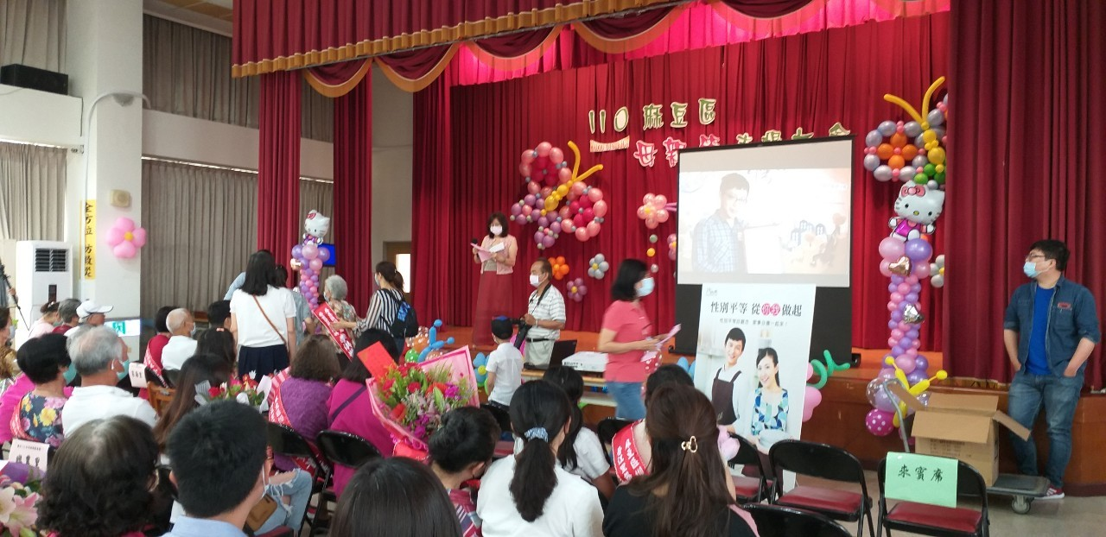
宣導性別平等，放映影片，講解影片宣導重點-家事及職業不分性別

